LED显示屏
五彩缤纷的世界传递着各种各样的资讯，红绿蓝三原色是永恒的旋律，公司全系列LED电子显示屏广泛应用于工商税务、金融证券、医疗卫生、机场车站、道路交通、体育场馆、调度中心、银行、邮政、电信、学校、商场、购物中心、广告媒体等各类机关、企事业单位，在信息可视化，政务公开、政策宣传方面发挥着重要的作用。LED电子显示屏系统建设可达到以下目标：
1、以终端计算机为处理控制中心，电子显示屏与终端显示器（VGA）窗口某一区域逐点对应，显示内容实时同步，屏幕映射位置可调，并可方便随意地选择显示画面的大小。
2、显示点阵采用高亮度LED发光管（红、绿双基色），256级灰度，颜色变化组合65536种，色彩丰富逼真，并支持VGA 24位真彩色显示模式。
3、配备图文信息及三维动画播放软件，可播放高质量的图文信息及三维动画。播放软件显示信息的方式有覆盖、合拢、开帘、色彩交替、放大缩小等多种形式。
4、使用专用节目编辑播放软件，可通过键盘、鼠标、扫描仪等不同的输入手段编辑、增加、删除和修改文字、图形、图像等信息。编排存于控制主机或服务器硬盘的信息，节目播放顺序与时间，实现一体化交替播放，并可相互叠加。
5、可以接收录像机、影碟机等视频信号。
6、系统可具备远程关机、远程重新启动、定时关机及远程查询等功能。
7、系统设计先进、合理，显示效果稳定，安装维护方便。
产品的技术参数
品种 | 像素间距（mm） | 点数  （点/m²） | 像素组成 | 灰度级 | 单元解析度  （竖*横） | 水平视角 | 平均功率（W/m²）
Ø3.0  双基色 | 4.00 | 62500 | 1R1G | 256级 | 48×64 | ±75度 | 800
Ø3.7  双基色 | 4.75 | 44300 | 1R1G | 256级 | 48×64 | ±75度 | 600
Ø5.0  双基色 | 6.35 | 24800 | 1R1G | 256级 | 32×64 | ±75度 | 350
Ø5.0  双基色 | 7.62 | 17200 | 1R1G | 256级 | 32×64 | ±75度 | 300
Ø5.0  单红 | 7.62 | 17200 | 1R/1G |  | 32×64 | ±75度 | 200
半室外 | 10 | 10000 | 1R | 256级 | 16×32 | ±60度 | 400
半室外 | 10 | 10000 | 1R2G | 256级 | 16×32 | ±60度 | 600
室外 | 13 | 5900 | 1R4G | 256级 | 48×64 | ±60度 | 1000
室外 | 16 | 3900 |  |  |  |  | 800
室外 | 20 | 2500 |  |  |  |  | 600

 | 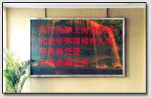

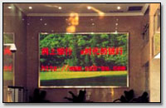 | 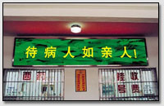

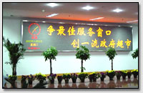 | 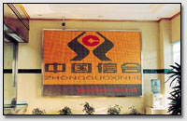

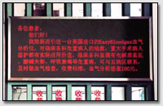 | 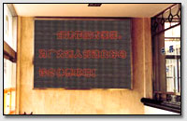

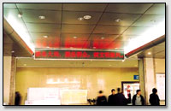 | 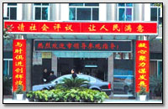

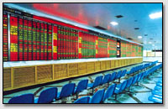 | 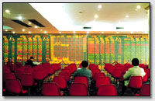

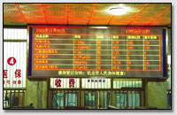 | 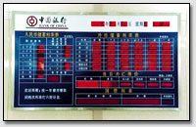

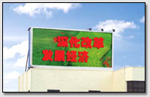 | 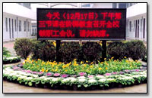

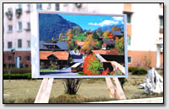 | 

